**Міністерство освіти і науки України**

**Національний університет «Запорізька Політехніка»**

Кафедра програмних засобів

**ЗВІТ**

з лабораторної роботи № 4

з дисципліни «Soft skills, групова динаміка та комунікації» на тему:

«ПРОГРАМНІ ЗАСОБИ МАСОВОЇ КОМУНІКАЦІЇ»

**Виконав:**

студент групи КНТ-122 О. А. Онищенко

**Прийняли:**

асистент: Д. А. Каврін

2023

4 ПРОГРАМНІ ЗАСОБИ МАСОВОЇ КОМУНІКАЦІЇ

4.1 Мета роботи

4.1.1 Вивчити основні засоби сучасних програм масової   
комунікації, ознайомитися з особливостями їх роботи.

4.1.2 Навчитися виконувати обмін інформацією між   
користувачами за допомогою інструментарію відповідних програмних   
засобів.

4.2 Завдання роботи

4.2.1 Ознайомитися з основними теоретичними відомостями за темою роботи, використовуючи дані методичні вказівки, а також рекомендовану літературу.

4.2.2 Порівняти існуючі програмні засоби масової комунікації.

4.2.3 Інсталювати додаток Slack на свій комп’ютер та створити команду з 4 одногрупників і/або друзів.

4.2.4 Налаштувати інтеграцію з декількома сервісами та надати доступ до декількох файлів.

4.2.5 Виконати спілкування в публічному і приватному чатах та дослідити їх можливості, звернутися до учасників за ім’ям. Надіслати в публічному чаті повідомлення всім учасникам одразу.

4.2.6 Встановити Skype на свій комп’ютер та зареєструватися як новий користувач, заповнити особисті дані, додати декількох друзів до контакт-листа.

4.2.7 Створити груповий чат з трьох учасників, в якому провести обговорення обраної проблеми з програмних засобів, управляючи ним за допомогою команд на основі виконання наступних вимог: – задати тему; – розподілити ролі між учасниками; – визначити повідомлення при появі деякого тексту в чаті, після чого вилучити учасника, в повідомленні якого даний текст з’явився, з чату; – виконати груповий дзвінок.

4.2.8 Активувати сервіс Google Hangouts.

4.2.9 Створити груповий чат та організувати нотатки, в яких спільно визначити план деякої події.

4.2.10 Надати доступ одному з користувачів до Вашого робочого столу на короткий період часу для створення порожнього текстового файлу на робочому столі (засобами Google Chrome або Hangouts).

4.2.11 Створити відеомовлення, запланувавши подію, в процесі трансляції з’єднатися з одним з користувачів.

4.2.12 Додати декілька сайтів до «Менеджеру сайтів» Download Master.

4.2.13 Встановивши максимальну швидкість завантаження, завантажити за допомогою FTP Explorer Download Master деякі файли з одного з FTP-серверів.

4.2.14 Передати файл зі свого комп’ютера на інший за допомогою одного з клієнтів протоколу BitTorrent без використання трекера.

4.2.15 Завантажити декілька файлів на одне з хмарних сховищ даних, вибравши приватний режим доступу.

4.2.16 Створити в хмарному сховищі текстовий файл та надати доступ лише декільком іншим визначеним користувачам до нього, дозволивши їм редагування.

4.2.17 Відредагувати створений текстовий файл спільно, додавши в нього знайдену інформацію за протоколами TCP/IP, FTP, SMTP, IMAP, POP3.

4.2.18 Оформити звіт з роботи.

4.2.19 Відповісти на контрольні питання.

4.3 Короткі теоретичні відомості

Масова комунікація – процес передачі інформації групі людей   
одночасно за допомогою спеціальних засобів. До програмних засобів   
масової комунікації належать системи миттєвого обміну   
повідомленнями, додатки VoIP (voice over IP, технологія передачі   
медіа-даних в реальному часі за допомогою сімейства протоколів   
TCP/IP). Такі програмні засоби є ефективним інструментарієм   
передачі необхідної інформації клієнтам, колегам, а також друзям.   
Найбільш популярними з розповсюджених на даний момент   
програмних засобів масової комунікації є Hangouts, Viber, Skype,   
WhatsApp, ICQ, QIP, Miranda тощо.

4.4 Копії екранних форм з результатами виконання завдань

Slack

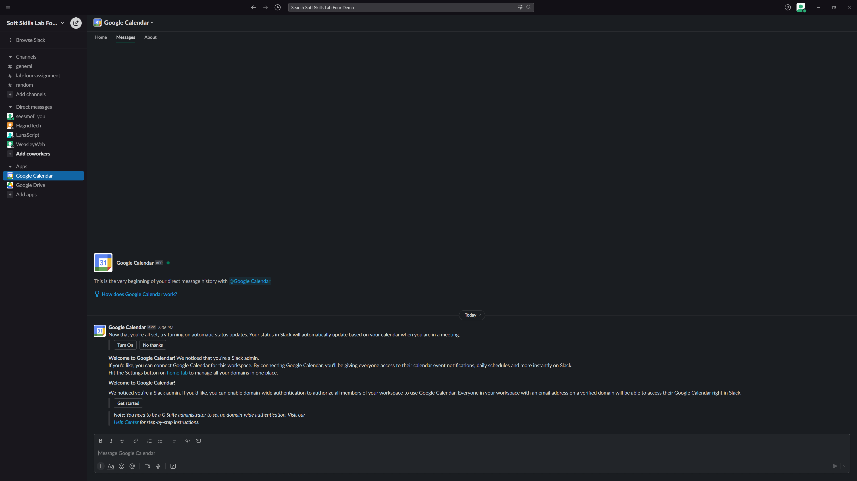

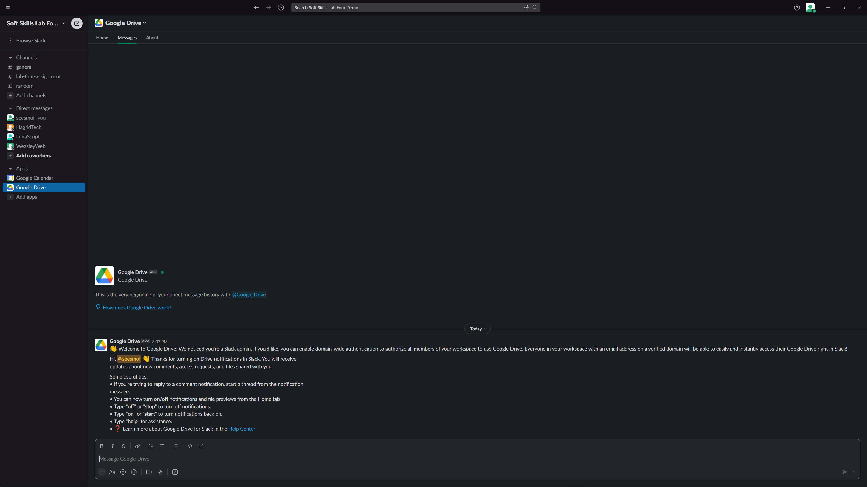

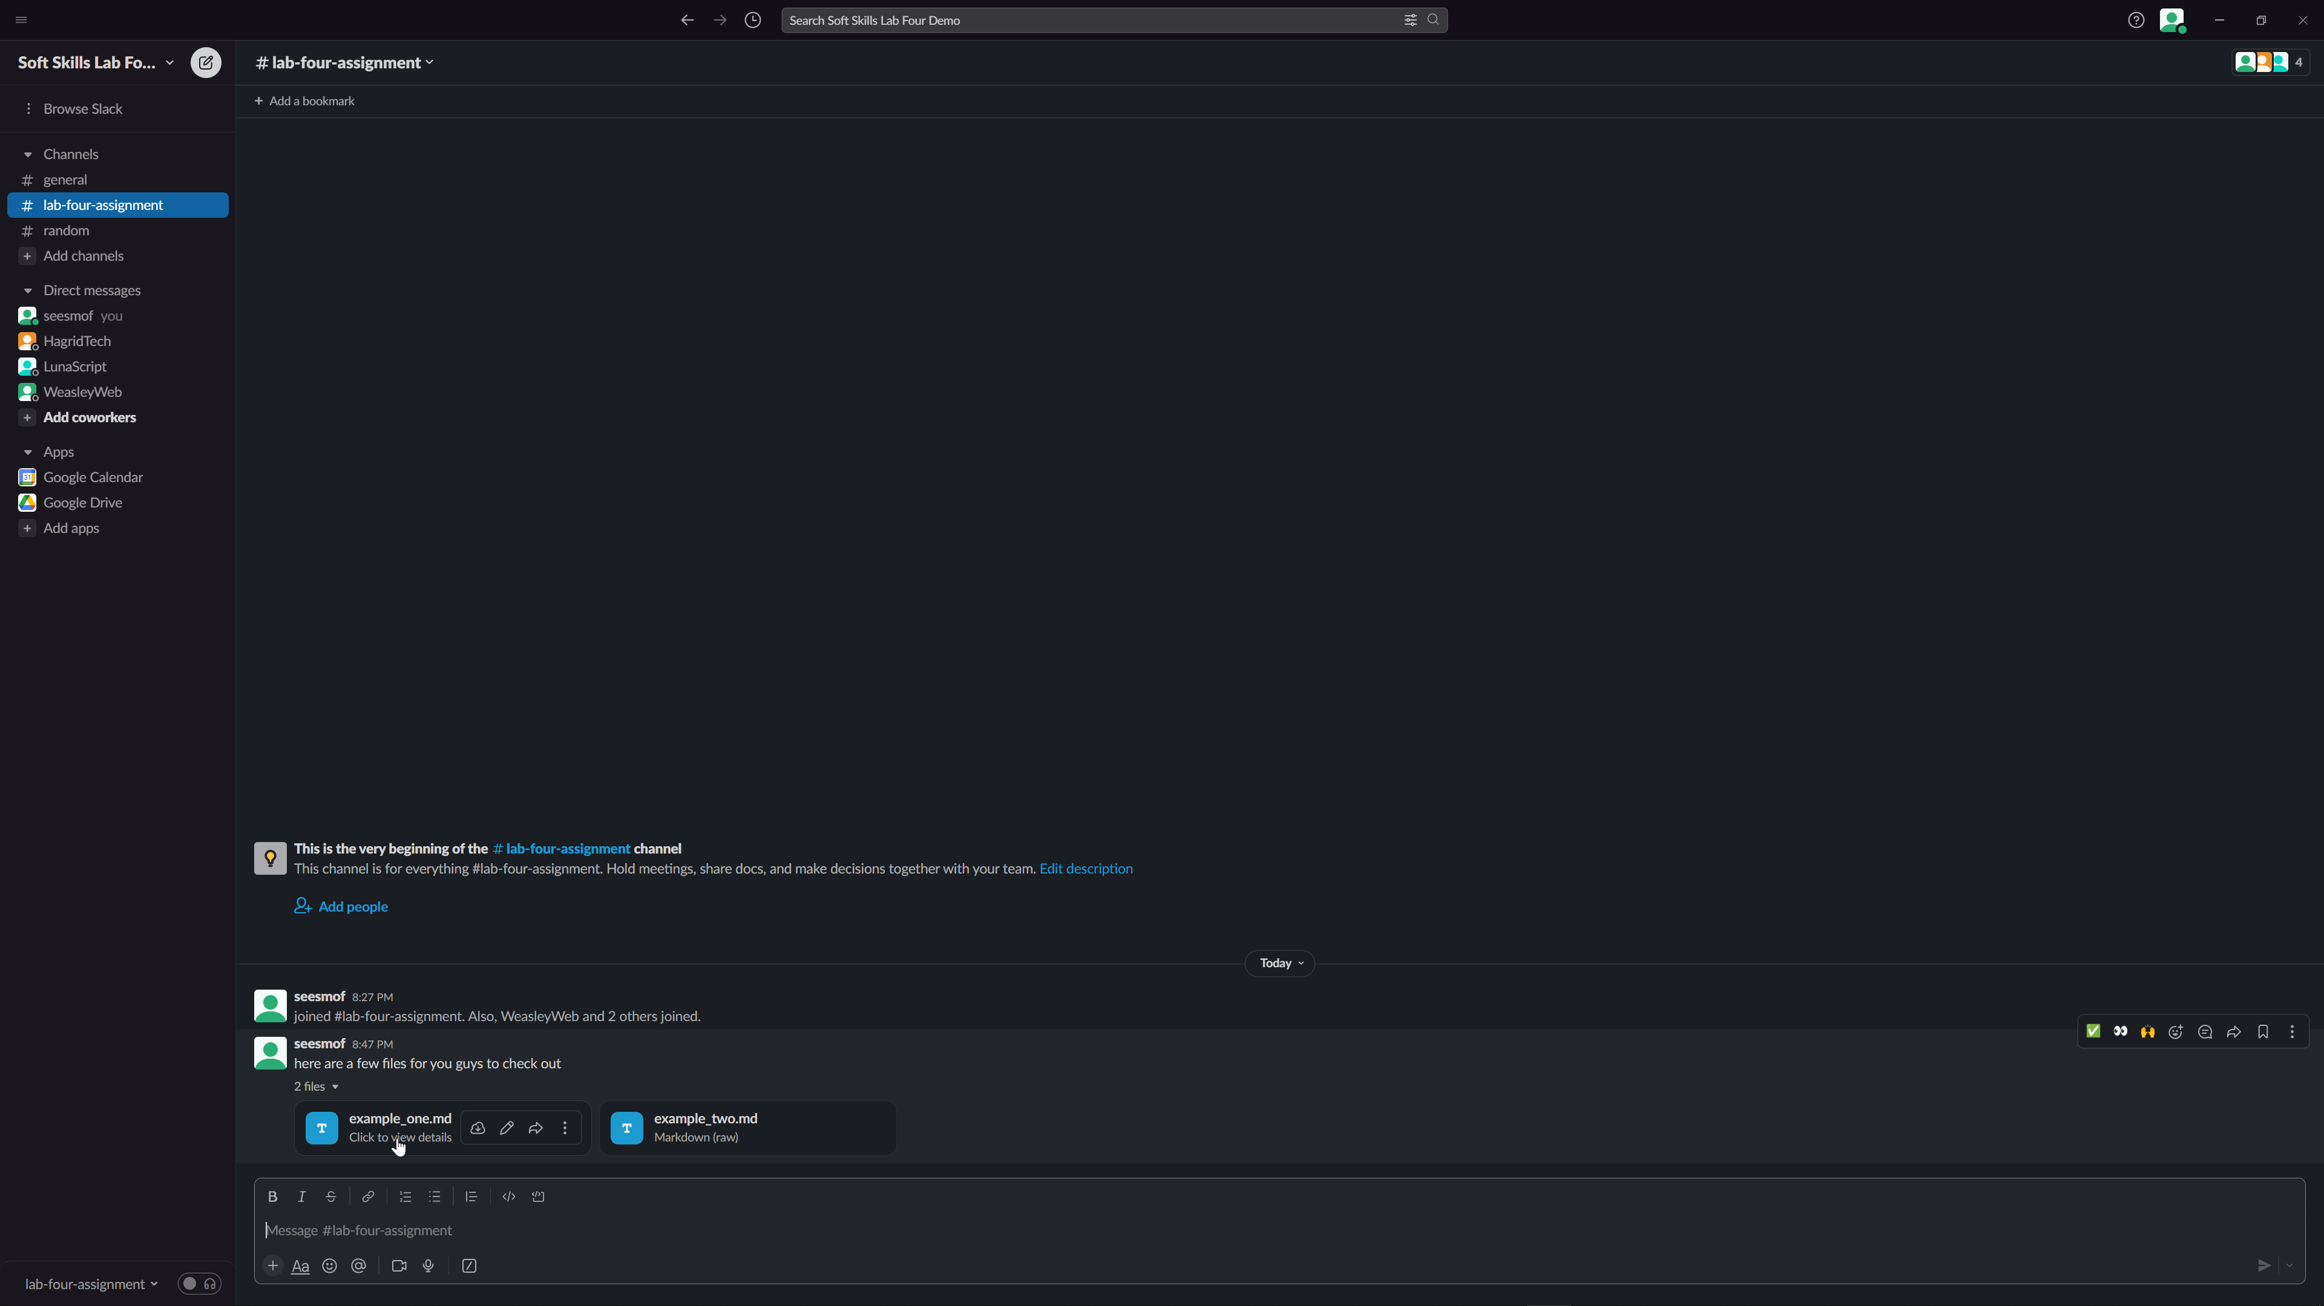

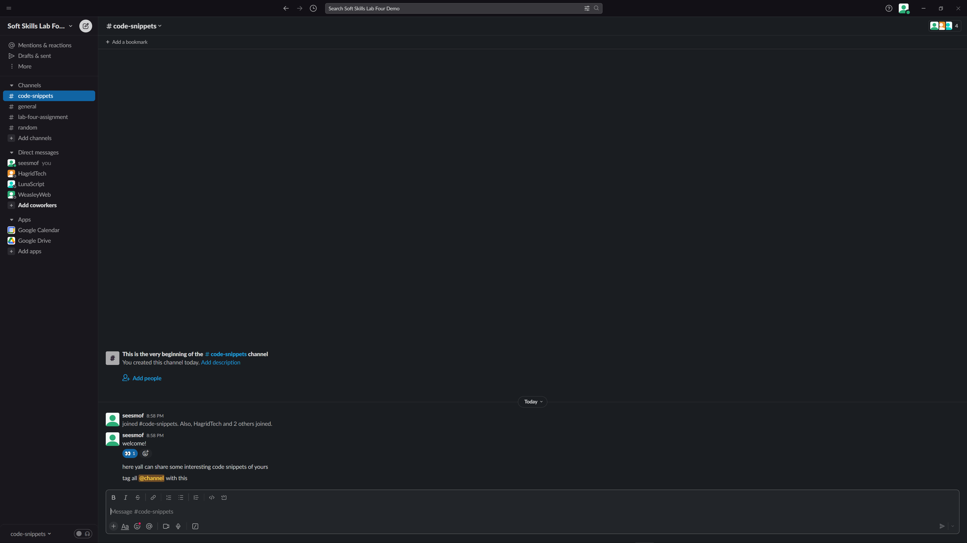

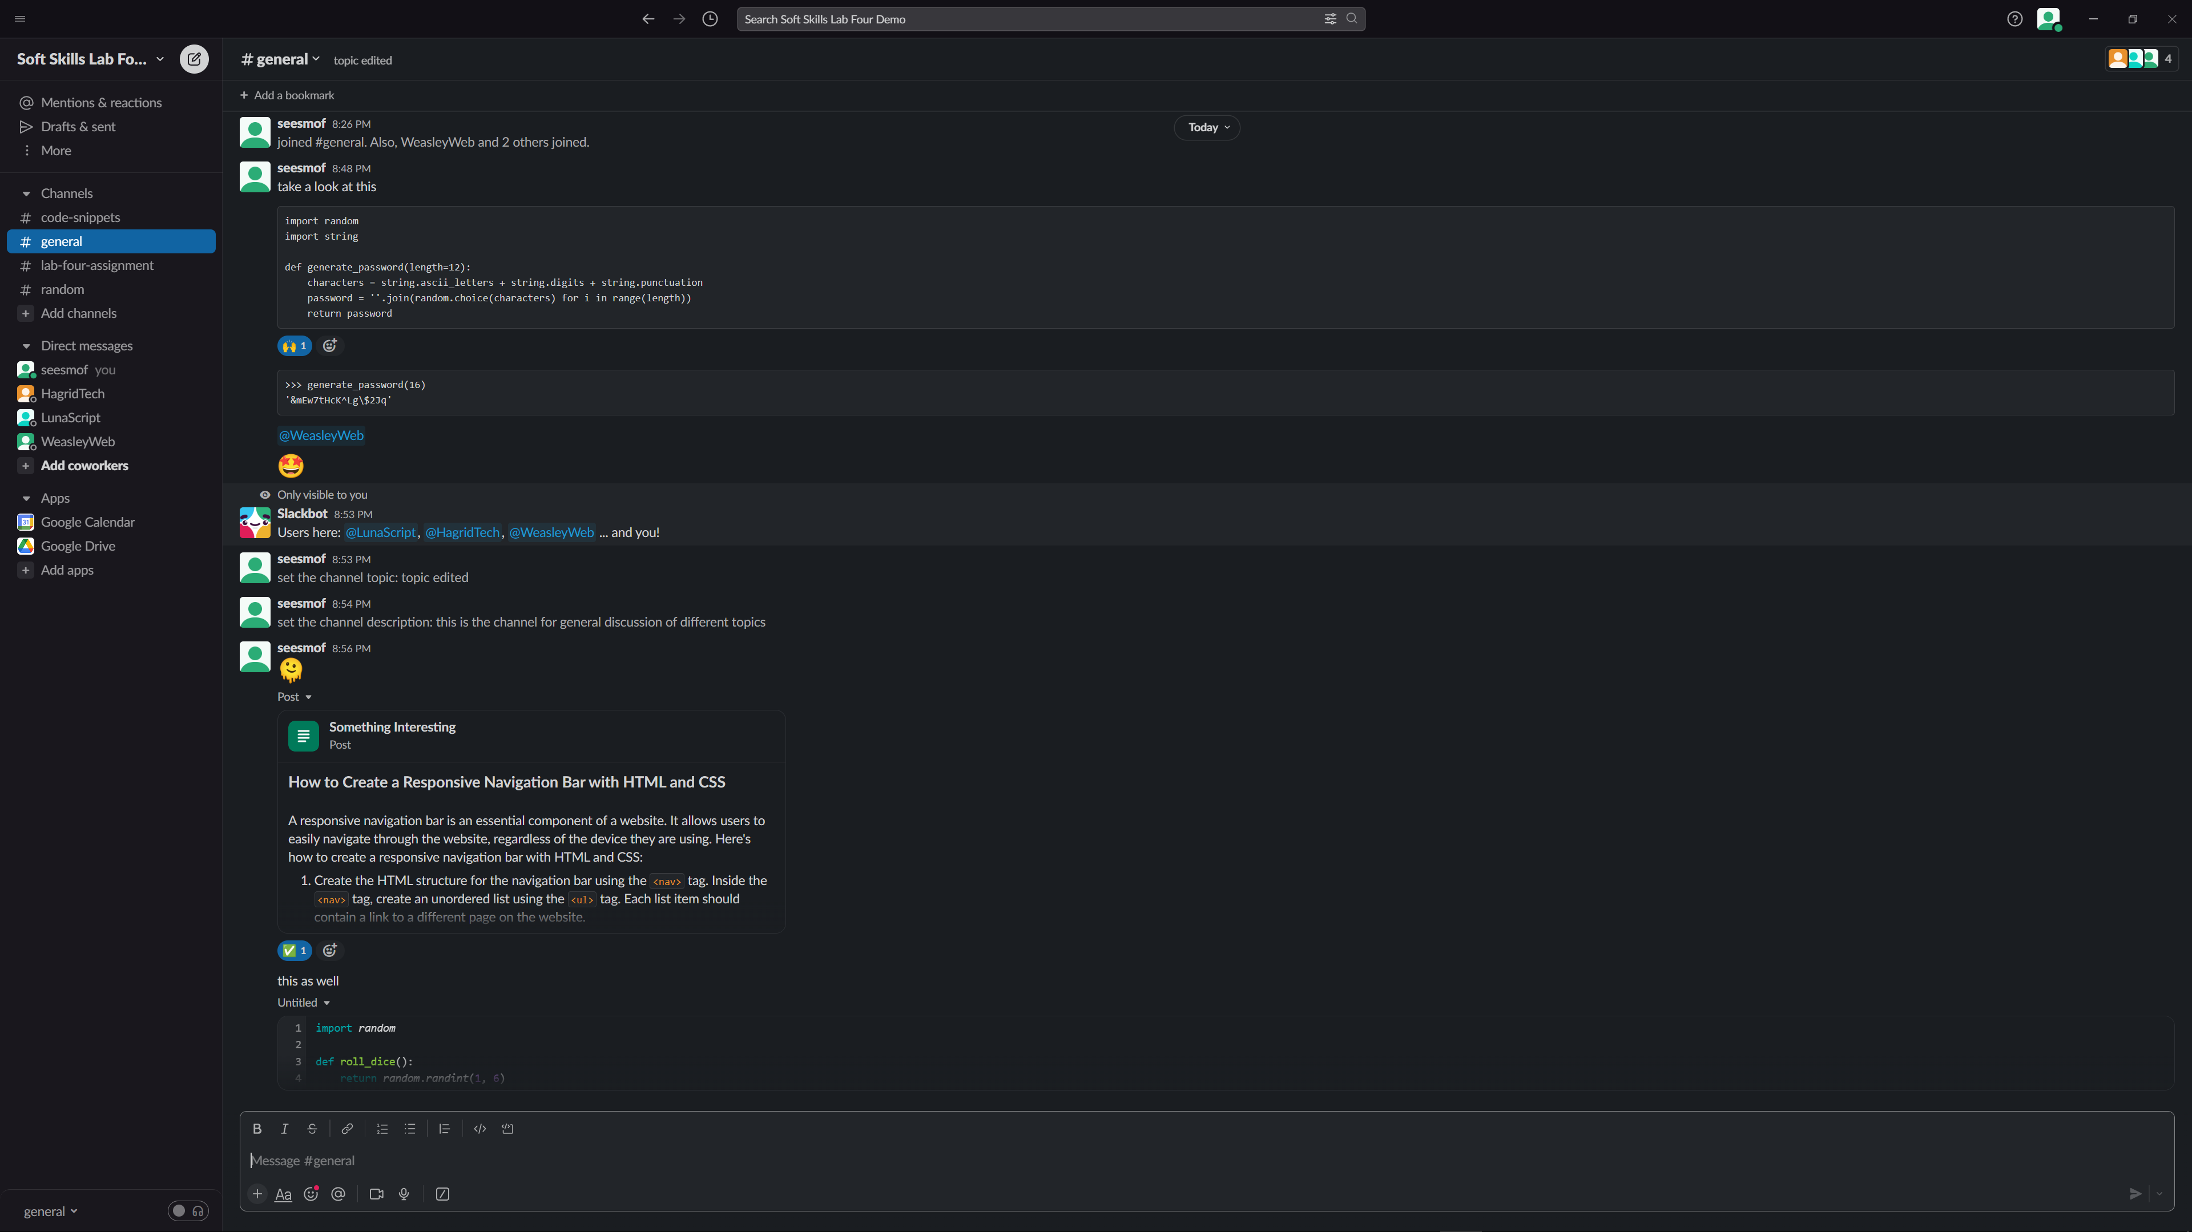

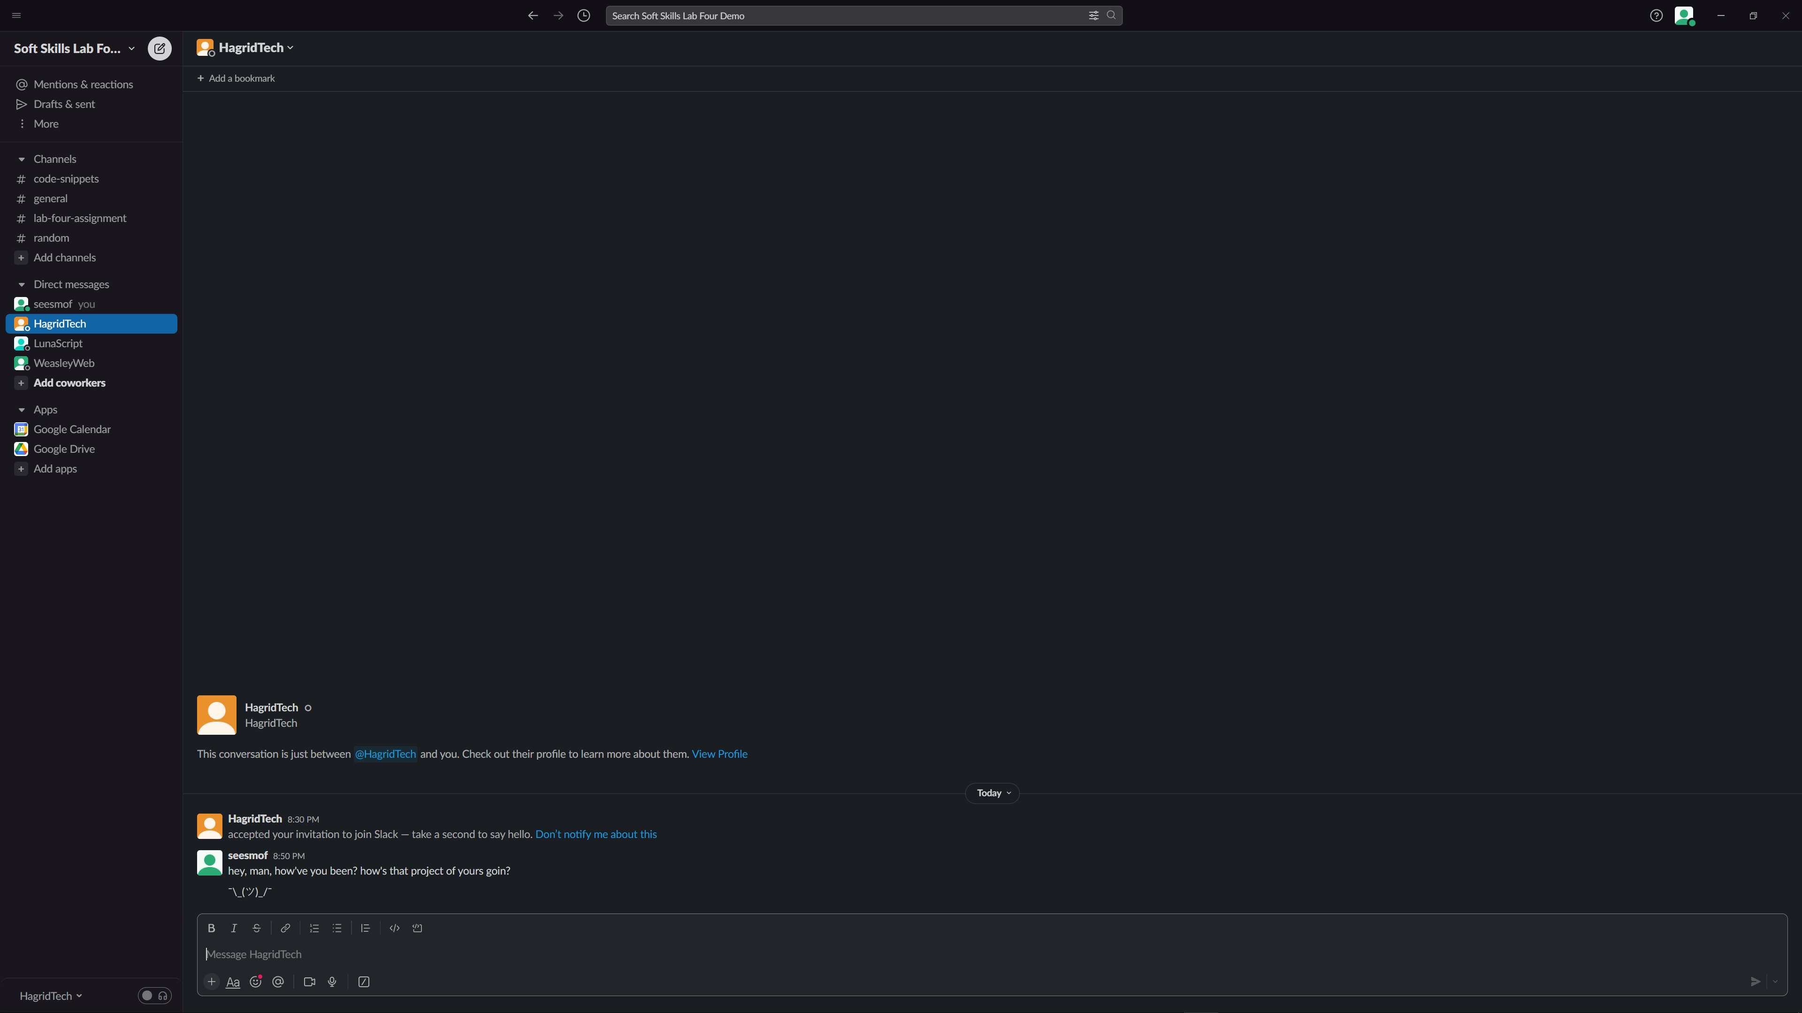

Skype

Hangouts

Torrent

Висновки

В цій роботі ми вивчили основні засоби сучасних програм масової   
комунікації, ознайомилися з особливостями їх роботи.

4.5.1 Що таке засоби масової комунікації?

Засоби масової комунікації - це спеціальні програмні засоби, які дозволяють передавати інформацію групі людей одночасно. До таких засобів належать системи миттєвого обміну повідомленнями, додатки VoIP (voice over IP, технологія передачі медіа-даних в реальному часі за допомогою сімейства протоколів TCP/IP) та інші програмні засоби. Вони є ефективним інструментарієм передачі необхідної інформації клієнтам, колегам та друзям.

4.5.2 Назвіть найпоширеніші на даний момент програми масової комунікації

Найбільш популярними з розповсюджених на даний момент програмних засобів масової комунікації є Hangouts, Viber, Skype, WhatsApp, ICQ, QIP, Miranda тощо.

4.5.3 Опишіть функціональні можливості Slack та Skype

Slack - це програма масової комунікації, яка надає можливості для командної роботи. Вона має інтеграцію з іншими сервісами, такими як Google Drive, Dropbox, Trello та іншими. Користувач може працювати в декількох командах одночасно та використовувати різноманітні сценарії застосування для командної роботи.

Skype це безкоштовна програма масової комунікації, яка використовує хмарну систему для голосового та відеозв’язку між користувачами через Інтернет. Skype доступний на комп’ютерах, мобільних телефонах, планшетах тощо. Крім голосового та відеозв’язку, Skype надає можливостей обмеженого обміну повідомленнями та передачею файлів. Також у Skype є можливость змінювати пароль та e-mail, додавати абонентів до контактного листа та відправляти повідомлення людині зі статусом «Офлайн».

4.5.4 Чим відрізняється Slack від інших програм масової комунікації?

Slack відрізняється від інших програм масової комунікації тим, що він інтегрує в свої канали повідомлення з інших додатків для спілкування та роботи (наприклад, Drobpox, Google Docs, GitHub) і вміє посилати сигнали в ці сервіси прямо з кімнат чату. Це дозволяє користувачам відстежувати прогрес у різних проектах з допомогою однієї платформи, а також знизити інформаційне перевантаження, яке виникає при необхідності спілкуватися з безліччю людей в різних месенджерах та в пошті.

4.5.5 Які можливості надає інтеграція з іншими сервісами в Slack?

Інтеграція з іншими сервісами в Slack надає можливість користувачам відстежувати прогрес у різних проектах з допомогою однієї платформи, а також знизити інформаційне перевантаження, яке виникає при необхідності спілкуватися з безліччю людей в різних месенджерах та в пошті. Зокрема, Slack може інтегруватися з багатьма сервісами, такими як GitHub, Trello, Google Drive та Zapier. Інтеграція дозволяє отримувати повідомлення про нові правки, запити та помилки на GitHub; отримувати повідомлення про зміни в картках на Trello; до посилань на Google Drive додається інформація про файл. Файли з Google Drive можна відкривати безпосередньо в Slack.